Опытно - экспериментальная деятельность с детьми раннего возраста.
Для детей раннего возраста эксперименты и опыты, наравне с игрой являются ведущим видом деятельности. В ходе экспериментирования у детей развивается познавательный интерес. Мы, воспитатели, стараемся формировать представления о различных свойствах предметов, взаимодействии их друг с другом. Свою работу в этом направлении мы строим так, чтобы дети могли наблюдать и отвечать на вопросы в ходе исследования. Такая форма работы очень действенна и носит продуктивный характер. Со своими малышами мы уже познакомились со свойствами воздуха, воды, льда, снега, песка, сахара, природного материала.
В процессе экспериментирования развивается словарь детей за счет слов, обозначающих сенсорные признаки, свойства, явления или объекта природы (цвет, форма, величина); высоко - низко-далеко; мягкий - твердый - теплый и т. д.).
Начали мы работу с нашими малышами по экспериментальной деятельности с наипростейших опытов.
«Вода»
Исходя из возрастных особенностей детей раннего возраста, первый этап экспериментирования – работа с водой. На практике дети убедились в том, что водой можно умываться, опускать в нее и вылавливать различные предметы; что вода может литься, а может брызгать; что предметы станут чище, если помыть их водой. 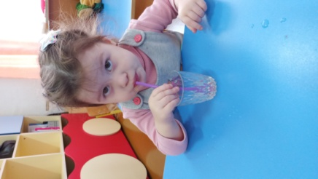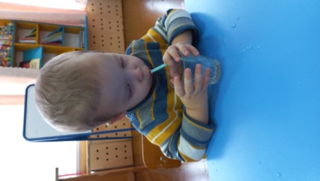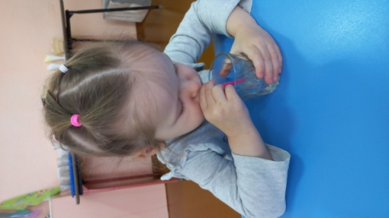
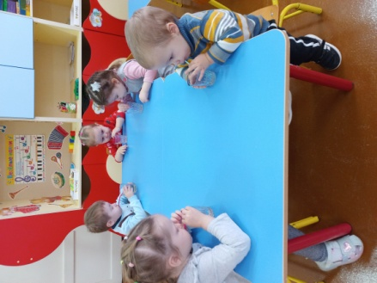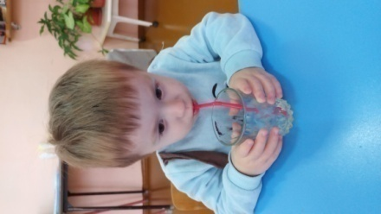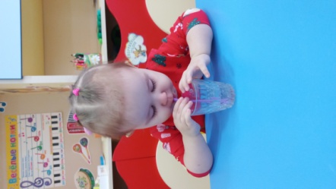
Во время эксперимента дети получили представления о том, что вода жидкая, поэтому может разливаться из сосуда; что вода не имеет цвета, что вода может быть теплой и холодной, что вода прозрачная, но она может стать мутной. В дальнейшем дети узнают о том, что вода может превращаться в лед, а лед может превращаться в воду.

«Песок и сахар»
Знакомясь с данной темой, проводился эксперимент с песком и сахаром. Целью этого эксперимента дать детям представление о том, что некоторые вещества в воде растворяются.
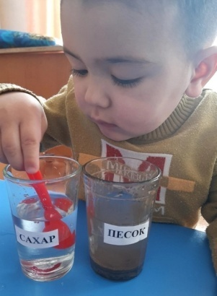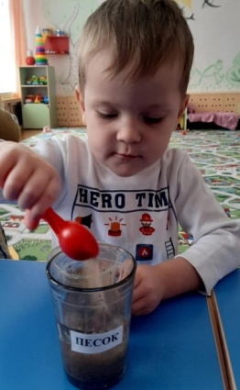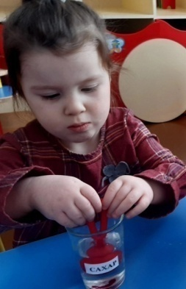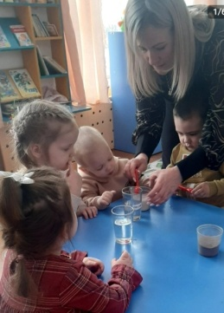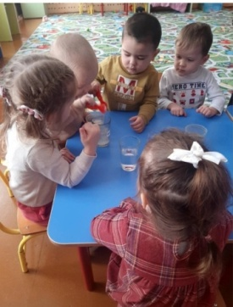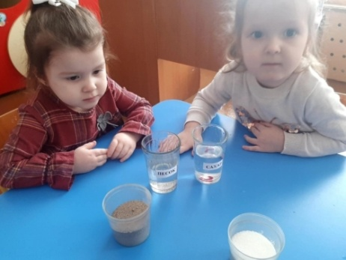
В итоге вместе с детьми сделали вывод, что некоторые вещества в воде растворяются, а некоторые – нет.
«Природный материал»
Проводя эксперименты с шишками, дети узнали, на каком дереве они растут. Покатали шишки между ладонями и пальцами. Попробовали согнуть чешуйки, но они не сгибаются. Пришли к выводу, что шишки твердые, колючие и легкие.
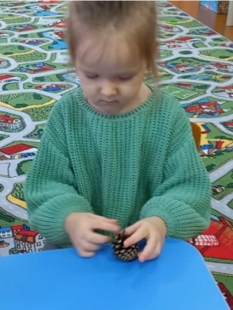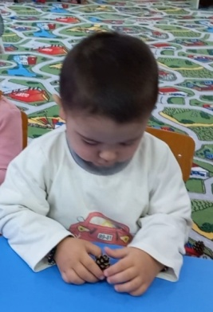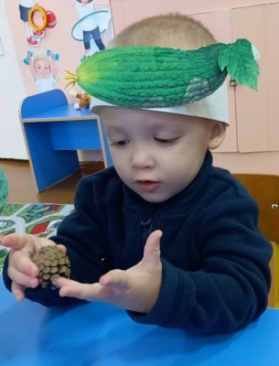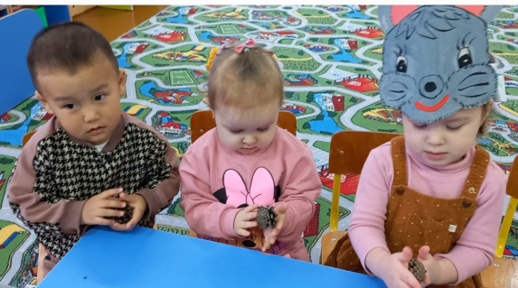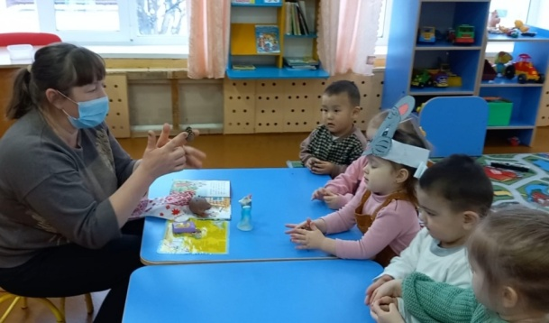
«Мыльные пузыри»
Цель: продолжать знакомить детей с водой и ее свойствами; познакомить детей с понятием «мыльный пузырь»;
Воспитатели показали приготовление мыльных пузырей. Дети наблюдали за удивительными свойствами мыльных пузырей на опытах и делали выводы:
- мыльные пузыри приобретали всегда форму шара;
- плавно летали;
- пузыри легкие;
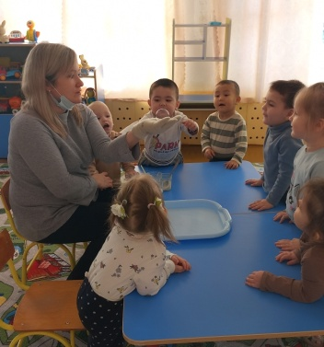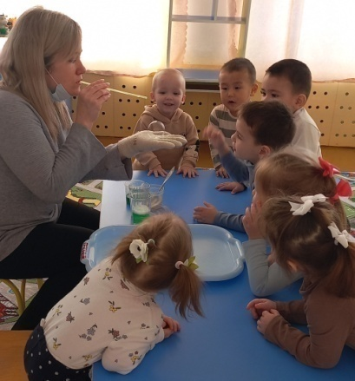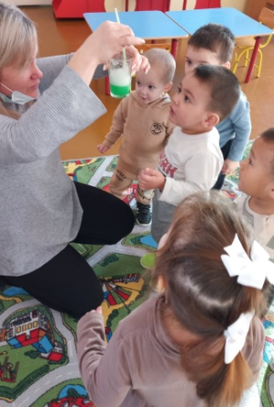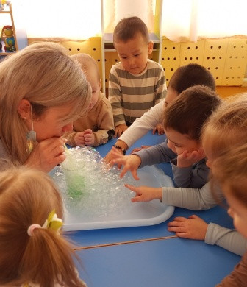
В заключении хотелось бы сказать, что каждый ребенок получает возможность включаться в совместные действия с взрослым и сверстниками, осваивая все новое, неизведанное и интересное. Малыш узнает много нового, он приобретет радости от увиденного, ее хорошего результата. Работу по экспериментальной деятельности будем продолжать и в дальнейшем. Чтобы они почувствовали уверенность в своих силах, будем разрешать детям больше участвовать в экспериментах.

